Отчета по лабораторной работе №3

Архитектура вычислительных систем

Дмитрий Владимирович Орлюк

Содержание

# 1 Цель работы

Целью работы является освоение процедуры оформления отчетов с помощью легковесного языка разметки Markdown.

# 2 Задание

1. В соответствующем каталоге сделайте отчёт по лабораторной работе No 3 в формате Markdown. В качестве отчёта необходимо предоставить отчёты в 3 форматах: pdf, docx и md.
2. Загрузите файлы на github

# 3 Теоретическое введение

При выполнении лабораторной работы на своей технике необходимо устано- вить следующее ПО: • TeX Live (https://www.tug.org/texlive/) последней версии. • Pandoc (https://pandoc.org/) версии v2.18 • Pandoc-crossref (https://github.com/lierdakil/pandoc-crossref/releases) версии v0.3.13.0 На компьютерах в дисплейных классах факультета физико-математических и естественных наук РУДН все необходимое ПО установлено

# 4 Выполнение лабораторной работы

1. Откроем терминал и перейдем в каталог курса, обновив локальный репозиторий с помощью команды “git pull”.

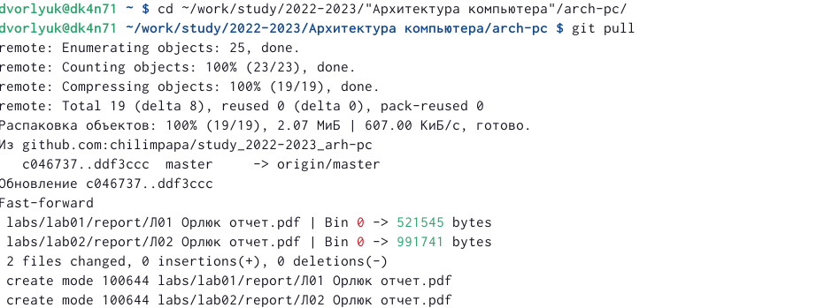

Рис. 1: Открыли терминал, перешли в каталог курса, обновив локальный репозиторий

1. Перейдем в каталог с шаблоном отчета по лабораторной работе №3, проведем компиляцию шаблона с использованием Makefile c помощью команды “make”. Удалим полученные файлы с помощью команды “rm”. (Не удалилось, так как отсутствует)

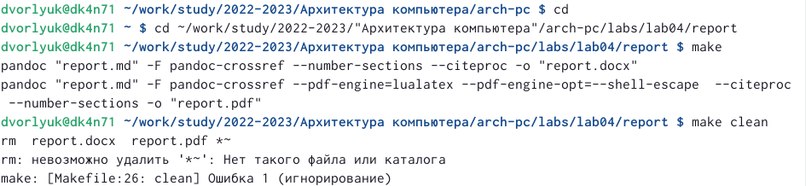

Рис. 2: Перешли в каталог, провели компиляцию, удалили полученные файлы

1. Откроем файл report.md с помощью тестового редактора, например gedit.

Рис. 3: Открыли файл md

Рис. 3: Открыли файл md

1. Заполним отчет и скомпилируем его с использовние Makefile.

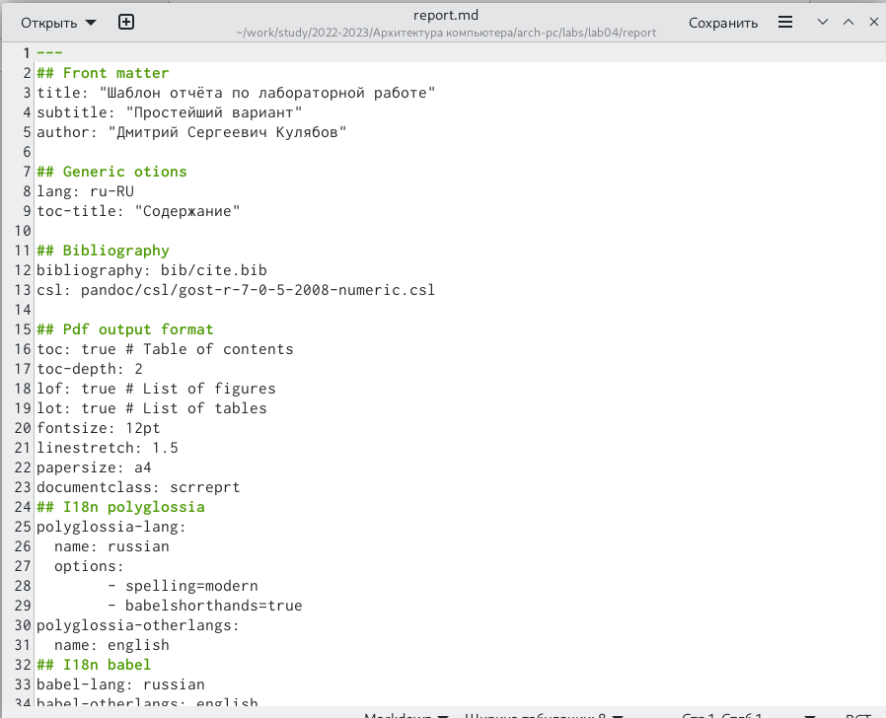

Рис. 4: Проверим файл, меняем все под себя

1. Загрузим на github отчет.

Загрузим отчет на github

# 5 Выводы

Мы научились работать с Makefile и смогли сделать отчет.

# Список литературы